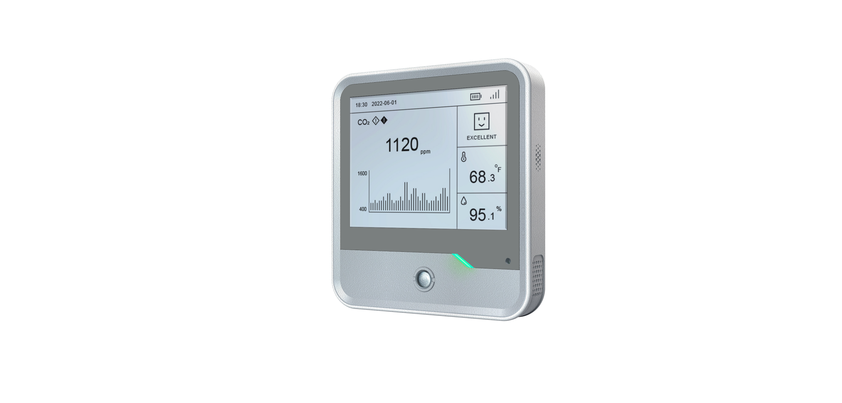






HKT-IAQ300
LoRaWAN室内环境监测传感器用户手册

安全操作准则
- 为保护产品并确保安全操作，请遵守本使用手册。如果产品使用不当或者不按手册要求使用，本公司概不负责。
- 请勿随意拆卸，以及更改内部接线，改装本产品。
- 请勿让设备经受强烈冲击和振动。
- 请勿将产品放置在不符合工作温度、湿度等条件的环境中使用，远离冷源、热源和明火。
- 本产品不可作为计量工具使用。
- 请勿将产品电池装反，否则可能导致产品烧坏。

产品符合性声明
HKT-IAQ300系列符合CE, FCC 和 RoHS 的基本要求和其他相关规定。





免责申明和版权公告
由于产品版本升级或其他原因，本手册内容有可能变更。湖南华宽通科技股份有限公司保留在没有任何通知或者提示的情况下对本手册的内容进行修改的权利。本手册仅作为使用指导，湖南华宽通科技股份有限公司尽全力在本手册中提供准确的信息，但是湖南华宽通科技股份有限公司并不确保手册内容完全没有错误，本手册中的所有陈述、信息和建议也不构成任何明示或暗示的担保。
本手册中描述的产品，可能包含湖南华宽通科技股份有限公司及其存在的许可人享有版权的软件，除非获得相关权利人的许可，否则，非经本公司书面同意，任何单位和个人不得擅自摘抄、复制本手册内容的部分或全部，并以任何形式传播。

版权所有© 2011-2025湖南华宽通科技股份有限公司保留所有权利

联系我们:
邮箱: sales3@hktchn.com
地址：湖南省长沙高新开发区青山路10号
网址：http://www.hkttech.cn/

文档修订记录

日期 | 版本 | 描述
2024.3.12 | V 0.1 | 初版
2025.3.20 | V 1.0 | 增加部分功能
2025.7.6 | V 1.2 | 优化机制，增加功能

目录

一、 产品简介 5
1.1 产品介绍 5
1.2 产品亮点 5
二、 产品结构介绍 6
2.1 包装清单 6
2.2 外观概览 6
2.3 产品尺寸 8
三、 功能描述 9
3.1 按键&LED&蜂鸣器指示 9
3.2 阈值参数说明 9
3.3 电子墨水屏 11
3.3.1显示说明 11
3.4 本地数据存储 13
3.5工作模式 13
四、 性能参数 14
五、 产品安装 16
六、 数据通信协议 17
6.1通讯协议数据结构 17
6.2通讯协议解析 17
6.3数据类型表 18
6.4示例 22

- 产品简介

1.1 产品介绍
HKT-IAQ300室内环境监测传感器由湖南华宽通科技股份有限公司自主研发设计，利用内置在设备内的多种传感器，能对室内环境进行全方面的监测与预警，达到用户对当前室内环境了然于心。通过预设的数据上报周期，利用无线 LoRaWAN®通信技术实现远程数据传输。
HKT-IAQ300体积小巧，安装简易，外形美观，天线都内置在设备内，适用于不同材质的安装面，适用于办公区、生活区、居住区等场景。
产品支持同时监测温度、湿度、CO2、活跃度等多种环境数据，并实时显示在电子墨水屏上，便于本地查看环境质量数据。

1.2 产品亮点
- 简易安装：支持3M胶或螺丝固定，适用于玻璃、木、铁、塑料等不同材质的安装面
- 通信距离远：空旷环境下最大通信距离可达3Km
- 超长待机：功耗低，方便更换，使用4节高容量锂亚电池，可连续使用3年以上
- 状态显示：画面显示细腻，阳光下可视效果好，没有死角，超低功耗，不刷新不耗电
- 蜂鸣器指示：通过蜂鸣器出声分辨环境质量场景状态变化
- 监测内容多样：采用高精度传感器，集成温湿度、CO2、红外探测等功能，全方面满足室内环境监测应用
- 兼容性好：兼容标准LoRaWAN®网关与第三方网络服务器平台
- 管理一体化：快速对接华宽通 LoRaWAN®网关和云平台，无需额外配置
- 立体外观：外壳采用立体结构设计，菱角分明，给用户带来视觉冲击体验
- 尺寸合适：115 mm × 109 mm × 22.7 mm

`
- 产品结构介绍

2.1 包装清单

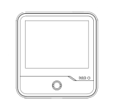



1 ×  HKT-IAQ300 | 1 ×  合格证 | 1 ×  3M胶


如果上述物品存在损坏或遗失的情况，请及时联系您的代理或销售代表

2.2 外观概览

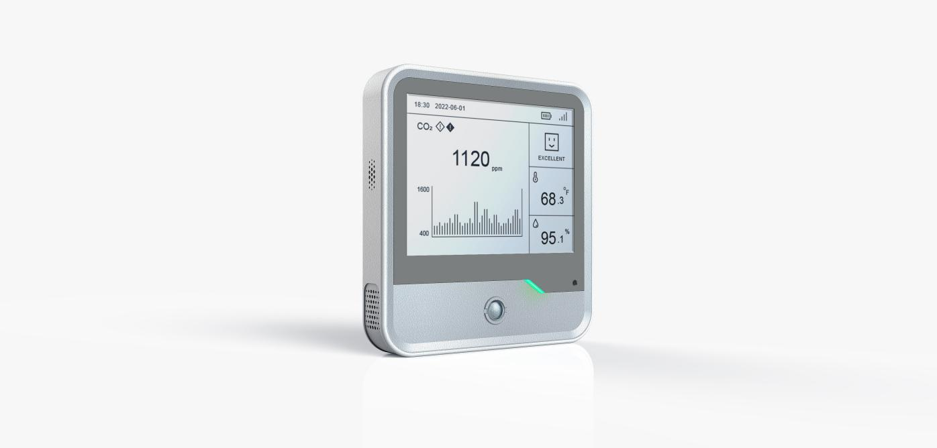

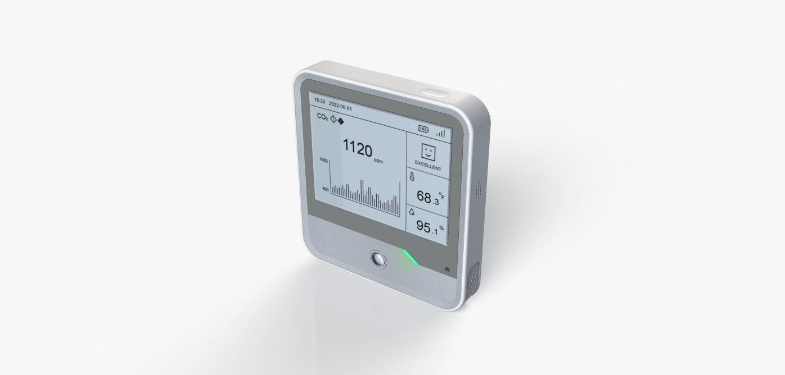

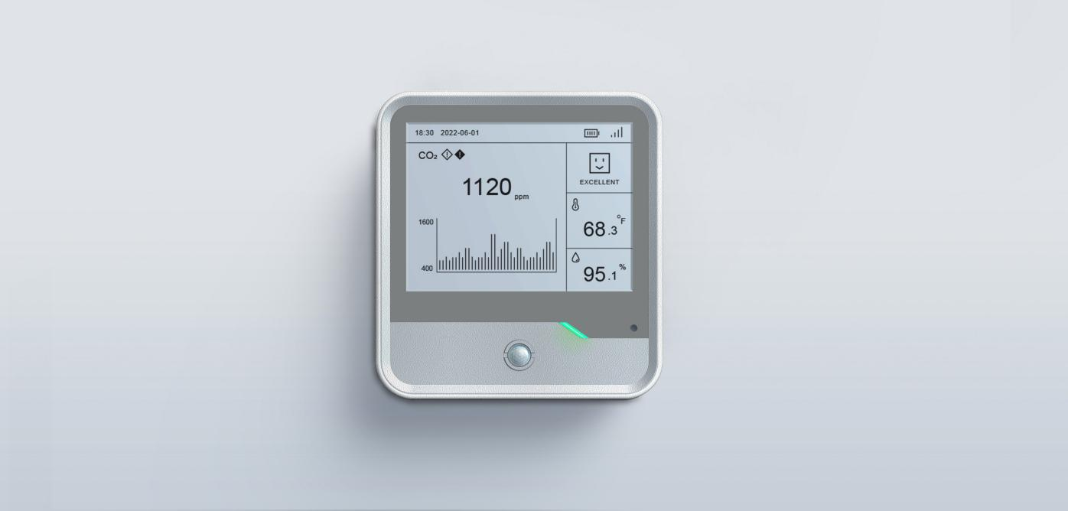

2.3 产品尺寸

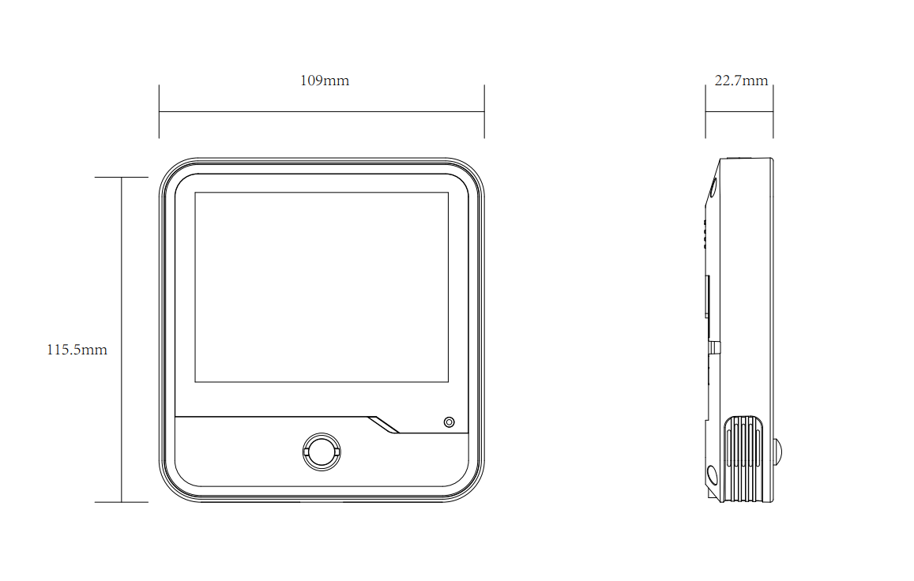

- 功能描述

3.1 按键&LED&蜂鸣器指示

功能 | 操作 | 状态
LED模式切换 | 在主页面双击功能按钮 | 闪烁/常闭/切换模式
开关机 | 开机状态下长按功能按钮 | 设备关机并清楚屏幕显示内容
 | 关机状态下长按功能按钮 | 设备开机并重新初始化
温度单位切换 | 短按复位按钮 | 摄氏度/华氏度切换显示
恢复出厂设置 | 长按重置按钮超过 3 秒 | 屏幕闪烁1次，并恢复成默认显示状态
阈值告警  （工作状态下） | CO2/温湿度的其中任意一项超过阈值 | 未超阈值：绿灯闪烁（可配置）
二级阈值（轻度）：橙灯闪烁（可配置）
蜂鸣器鸣叫一声（默认开启，可配置关闭）
一级阈值（严重）：红灯闪烁（可配置）
蜂鸣器鸣叫两声（默认开启，可配置关闭）

3.2 阈值参数说明
传感器 | 二级阈值 | 一级阈值
温度 | ≥35℃ | ≥40℃
湿度 | ≥60% | ≥70%
CO2（二氧化碳） | ≥1000ppm | ≥1500ppm

阈值条件 | 告警动作
 | 屏幕表情展示 | 屏幕告警图标 | 指示灯告警 | 蜂鸣器告警
CO2/温湿度的其中没有一项超过二级阈值 |  | 无 | 绿色LED闪烁一次  （10秒间隔） | 无
CO2/温湿度的其中一项超过二级阈值（轻度） |  | 仅CO2 | 橙色LED闪烁一次  （10秒间隔） | 蜂鸣器短鸣一声（30秒间隔）
CO2/温湿度的其中一项超过一级阈值（重度） |  | 仅CO2 | 红色LED闪烁一次  （10秒间隔） | 蜂鸣器短鸣两声  （30秒间隔）

3.3 电子墨水屏

3.3.1显示说明
显示时间、CO2、温度、湿度、空气质量等级、联网状态

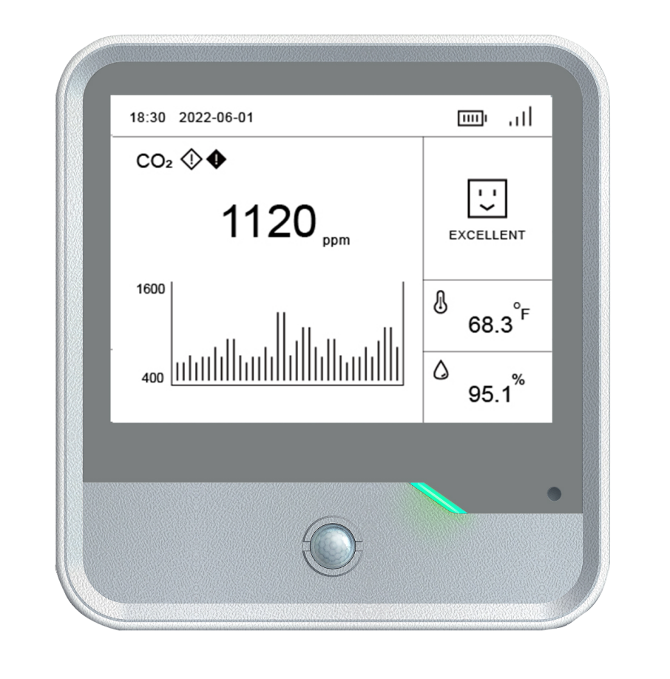

屏幕图标和功能含义如下

功能 | 图标 | 说明
电池电量
入网状态 |  | 已入网  未入网
温度 |  | 支持摄氏度或华氏度显示
湿度
CO2（二氧化碳） | 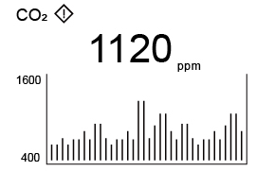 | 显示 400~1600ppm 范围历史变化趋势
告警图标 |  | CO2二级阈值（轻度）  CO2 超过一级阈值（严重）
表情 |      | 监测参数没有超过阈值  CO2/温湿度的其中一项超过二级阈值（轻度）  CO2/温湿度的其中一项超过一级阈值（严重）
注意：电子墨水屏工作温度为 0℃~40℃，超出工作温度屏幕将自动关闭。

3.4 本地数据存储

产品提供 512KB 存储空间，可以存储超过 1.8 万条传感器数据，支持通过本地软件导出存储数据。

3.5工作模式
- 数据上报
  - 设备基于LoRaWAN通信方式与平台建立连接，并将采集到的数据进行上报，默认上报间隔为1小时，默认每隔24小时同步一次设备配置信息（上报间隔可通过平台配置）；
  - 当PIR监测到物体移动时，将立刻更新显示数据，并上报数据到云平台（PIR重复触发刷新间隔默认为3分钟）。
- 电量检测
  - 设备每隔一定时间，都会按百分比上报电量信息；
- 工作频段
  - 设备支持LoRa国内外多频段无线通信能力，下列为设备支持工作频段
CN470\IN865\EU868\US915\AU915\AS923（如需定制频段请联系供应商）。
- 防掉线机制
  - 设备将根据上报间隔检测数据包是否成功送到，发送失败达到一定数量后将重新入网。

- 性能参数

型号 |  | HKT-IAQ300
配置 | LED | 3个LED灯（绿橙红）
 | 蜂鸣器 | 1个
 | 屏幕 | 4.2英寸黑白电子墨水屏
 | 按键 | 1 个电源按键 + 1 个重置按键（内置）
 | 接口 | 1 个 USB Type-C接口
温度 | 采集范围 | -40°C ~ 125°C
 | 采集精度 | ±0.6℃
 | 分辨率 | ±0.1℃
湿度 | 采集范围 | 0% ~100% RH
 | 采集精度 | ±3%
 | 分辨率 | 0.5% RH
人体红外感应（PIR） | 检测角度 | 水平80°，垂直55°
 | 检测距离 | 5米
 | 检测内容 | 占用/空闲
二氧化碳（CO2） | 采集范围 | 400~2000 ppm
 | 采集精度 | ±（50 ppm+5%读数值）
 | 分辨率 | 1 ppm
无线参数 | 通信协议 | 标准LoRaWAN^{®1.0.2}协议
 | 工作频段 | EU868（可选CN470\IN865\US915\AU915\AS923）
 | 发射功率 | 18.5±1dBm(max)
 | 超高接收灵敏度 | -135±1dBm @SF=12
 | 入网/工作模式 | OTAA/ABP Class A
 | LoRaWAN端口 | 默认10（1-233）
 | 设备EUI | LoRaWAN®设备的唯一识别标识符，可在产品标签上查看。
 | App EUI | 设备的App EUI，默认值为083FBC0065000001。
 | 应用程序密钥 | OTAA入网使用的应用程序密钥（App Key）  默认值为2D35C7963275D743B4E73BEA91681A3B。
配置 | 配置方式 | 服务器或串口
 | 软件功能 | 低电量提醒
物理特性 | 供电方式 | 4节大容量锂亚电池/Type-C电源供电（5V/1A)
 | 电池寿命* | >3年（24次数据上报/天）
 | 工作温度 | -20°C ~60°C（电子墨水屏：0°C~40°C）
 | 工作湿度 | ≤90%（无凝结）
 | 尺寸 | 115 × 109 × 22.7 mm
 | 安装方式 | 3M胶固定或螺丝固定壁挂安装
 | 安装建议 | 安装在室内，无杂物遮挡

注意：
- 如采购大量设备，可联系湖南华宽通获取设备EUI等参数表格。
- 如需随机App Key请在购买前联系湖南华宽通。
- 如使用云管理HKT-IAQ300系列设备，请使用OTAA入网。
- 发送数据使用的LoRa频段，一般必须和LoRaWAN®网关使用的频段匹配。

- 产品安装
安装方式：
- 使用产品内部提供的3M胶，贴合在设备底部撕开另一面的背胶，选择到合适的位置进行粘贴安装。
- 使用螺丝固定，将膨胀螺栓打到墙上，再使用壁挂螺丝固定支架，将设备放到支架上，再用 1 颗固定螺丝将设备底部和支架固定在一起。
- 使用86盒固定，用 2 颗螺丝将支架固定到 86 盒上，将设备放到支架上，再用 1 颗固定螺丝将设备底部和支架固定在一起。

为保证产品能正确监控环境，请遵从以下注意事项： 
- 建议设备离地安装距离≥1.5m; 
- 请勿将设备安装在超出工作温度范围或温度变化较大的环境中； 
- 请勿将设备安装在气流变化大的位置，如窗户、通气口、空调或风扇的正对面；
- 请勿将设备通气口朝下安装； 
- 不建议将设备安装在门或窗边，如安装在窗边，请尽量拉上窗帘； 
- 建议将设备安装在红外感应范围内没有大型障碍物的位置。

- 数据通信协议

6.1通讯协议数据结构
所有数据均以HEX格式表示
同步头  3 bytes | 特殊类型  1bytes | 包序号  1 bytes | 数据类型  1bytes | 数据  n bytes | N个（数据类型+数据）  1+n+1+n+...

6.2通讯协议解析
协议字段名 | 说明
同步头 | 同步头为固定3 bytes长度数据（0x68 0x6B 0x74），取自"hkt"。
特殊类型 | 特殊类型为固定1 bytes长度数据，且以BIT位方式代表所特定功能；  BIT0: 用来告知设备或服务器是否需要应答或确认包（0：无需应答 1：需要应答）；  BIT1~BT17: 功能待定。
包序号 | 包序号为固定1 bytes长度数据，用于标识包序号。
数据类型 | 数据类型为固定1 bytes长度数据，主要用来标识设备的不同功能类型数据。
数据 | 数据为n bytes变长数据，根据不同的数据类型确认数据内容的长度。

6.3数据类型表

数据类型 | 功能 | 备注
0x01 | 设备软硬件版本 | 数据长度固定2 bytes长度，重新上电自动上行同步，仅支持上行  前1 bytes代表硬件版本，后1 bytes代表软件版本  示例：  同步硬件版本1，软件版本5 ：68 6B 74 00 01 01 01 05
0x03 | 设备电量信息 | 以电量百分比上传，仅支持上行  示例：  同步电量信息：68 6B 74 00 03 03 64（电量100%）
0x09 | 温度 | 数据长度固定3 bytes长度，仅支持上行  单位：摄氏度，数据放大1000倍上传  当数据未负值时，最高位为1  示例：  上传温度25.23摄氏度：68 6B 74 00 01 09 00 62 8E  上传温度-25.23摄氏度：68 6B 74 00 01 09 80 62 8E
0x0A | 湿度 | 数据长度固定3 bytes长度，仅支持上行  单位：%RH，数据放大1000倍上传  示例：  上传湿度45.5%RH：68 6B 74 00 01 0A 00 B1 BC
0x1A | PIR信号 | 数据长度固定1bytes长度，仅支持上行  示例：  PIR触发：68 6B 74 00 01 1A 01
0x20 | CO2 | 数据长度固定2bytes长度，仅支持上行  单位： ppm  示例：  上报空气中二氧化碳浓度 100ppm：68 6B 74 00 01 20 00 64
0x29 | LED显示模式 | 数据长度固定1 bytes长度，支持上下行  0 = 闪烁模式（10秒闪烁一次，默认）  1 = 常闭模式  示例：  修改LED显示模式为闪烁：68 6B 74 00 01 29 00
0x2A | 蜂鸣器启动状态 | 数据长度固定1 bytes长度，支持上下行  0 = 禁用（默认）  1 = 启用（空气质量等级一般时，每隔30秒滴一声；空气质量等级较差时，每隔30秒滴两声）  示例：  启用蜂鸣器：68 6B 74 00 01 2A 01
0x2B | 温度单位显示 | 数据长度固定1 bytes长度，支持上下行  0 = 摄氏度显示  1 = 华氏度显示  示例：  切换温度显示为华氏度：68 6B 74 00 01 2B 01
0x5B | 温度校准 | 数据长度固定1bytes长度，当前温度偏移值  单位：℃（数据放大10倍）  取值范围：-100-100（-10-10℃）  下发当前温度偏移值为1.1℃  68 6B 74 00 01 5B 0B（有符号数）  下发当前温度偏移值为-1.1℃  68 6B 74 00 01 5B F5（有符号数）  设备应答设置成功  68 6B 74 00 01 5B 0B(当前下发偏移值)  设备应答设置失败  68 6B 74 00 01 5B FE
0x5C | 上报周期配置  （3合一空气质量传感器） | 数据长度固定8bytes长度  data[0-1]: 开始时间 HH:SS  data[2-3]: 结束时间 HH:SS  data[4-5]: 时间段内传感器上报间隔（分钟） 取值范围：1-1440，默认60  data[6-7]: 时间段外传感器上报间隔（分钟） 取值范围：1-1440，默认60  注意：开始时间与结束时间均为0时，所有时间段都使用时间段外的上报间隔  示例：  设置早上10点30分-下午5点传感器上报周期为10分钟，时间段外上报周期为60分钟  68 6B 74 00 01 5C 0A 1E 11 00 00 0A 00 3C
0x5D | PIR触发间隔（分钟）  （3合一空气质量传感器） | 数据长度固定3bytes长度  data[0]: PIR触发间隔（分钟） 取值范围：1-60，默认3  data[1-2]: 状态同步间隔（分钟）取值范围：0-1440，默认1440  注意：开始时间与结束时间均为0时，所有时间段都使用时间段外的上报间隔  示例：  设置PIR触发间隔为3分钟，状态同步间隔为1440分钟  68 6B 74 00 01 5D 03 05 A0
0x80 | 同步系统时间 | 上行数据位无效，下行时间格式：年月日时分秒  设备通过此命令上行时，为请求命令，此时服务端应下行正确的时间给设备。  示例：  请求服务器同步系统时间：68 6B 74 01 01 80  服务器下行同步系统时间（2022/03/28/12:00）：68 6B 74 00 08 80 16 02 1C 0C 00
0x81 | 设备供电方式 | 数据长度固定1 bytes长度，仅支持上行  0 = 电源供电  1 = 电池供电  示例：  上报电池供电：68 6B 74 01 01 81 01
0x85 | 恢复默认出厂设置 | 下行命令，上行无效  1 = 将设备恢复出厂设置  示例：  服务器下行将设备恢复出厂设置：68 6B 74 00 0A 85 01
0xF0 | 重启设备 | 下行命令，上行无效  1 = 将设备重启  示例：  服务器下行将设备重启：68 6B 74 00 0A F0 01

6.4示例
设备同步软硬件版本信息
68 6b 74 00 00 01 03 0d 81 01 03 64 29 01 2a 00 2b 00 2c 00 2d 00 5c 0a 1e 11 00 00 0a 00 3c
5d 03 05 a0
同步头 | 特殊类型 | 包序号 | 数据类型 | 数据
68 6B 74  （同步头） | 00  （无需确认包） | 00 | 01 | 03 0D  （硬件版本3 软件13）
数据类型 | 数据 | 数据类型 | 数据 | 数据类型 | 数据
81  （设备供电方式） | 01  （电池） | 03  （电池电量） | 64  （100%） | 29  （LED显示模式） | 01  （常闭模式）
数据类型 | 数据 | 数据类型 | 数据 | 数据类型
2A  （蜂鸣器启动状态） | 00  （不启用） | 2B  （温度单位） | 00  （摄氏度） | 5C  （上报周期一）
数据 |  | 数据类型 | 数据
0A 1E 11 00 00 0A 00 3C  (早上10点30分-下午5点传感器上报周期为10分钟，时间段之外的传感器上报周期为60分钟） |  | 5D  （上报周期二） | 03 05 A0  (PIR触发间隔3分钟，状态同步周期1440分钟）
- 设备信息在入网或重启时上报一次；
- 数据解析器示例可参考：“iaq-300.js”.
https://github.com/HKT-SmartHard/decode.

